INFORME DE FISCALIZACIÓN AMBIENTAL

INSPECCIÓN AMBIENTAL

“ESSAL ANCUD”

DFZ-2017-118-X-RCA-IA

 | Nombre | Firma
Aprobado | Ivonne Mansilla Gómez
Elaborado | José Moraga Emhardt

Tabla de Contenidos
Tabla de Contenidos 2
1. RESUMEN. 3
2. IDENTIFICACIÓN DEL PROYECTO, INSTALACIÓN, ACTIVIDAD O FUENTE FISCALIZADA 4
2.1. Antecedentes Generales 4
2.2. Ubicación y Layout 5
3. INSTRUMENTOS DE GESTIÓN AMBIENTAL QUE REGULAN LA ACTIVIDAD FISCALIZADA. 7
4. ANTECEDENTES DE LA ACTIVIDAD DE FISCALIZACIÓN. 9
4.1. Motivo de la Actividad de Fiscalización. 9
4.2. Materia Específica Objeto de la Fiscalización Ambiental. 9
4.3. Aspectos relativos a la ejecución de la Inspección Ambiental. 9
4.3.1. Primer día de inspección. 9
4.3.2. Segundo día de inspección. 9
4.3.3. Esquema de recorrido. 11
4.3.4. Detalle del Recorrido de la Inspección. 11
4.3.5. Esquema de recorrido. 12
4.3.6. Detalle del Recorrido de la Inspección. 12
4.4. Aspectos relativos al Seguimiento Ambiental 13
4.4.1. Documentos Revisados 13
5. HECHOS CONSTATADOS. 16
5.1. Manejo de lodos. 16
5.2. Calidad de agua de columna de agua, sedimentos marinos y comunidades bentónicas (equivalente a PVA). 29
6. OTROS HECHOS. 33
7. CONCLUSIONES. 34
8. ANEXOS. 36

RESUMEN.

El presente documento da cuenta de los resultados de la actividad de fiscalización ambiental realizada por la Superintendencia del Medio Ambiente (SMA), junto a la Dirección General del Territorio Marítimo y Marina Mercante (DIRECTEMAR) y la Secretaría Regional Ministerial de Salud Región de Los Lagos (SEREMI de Salud), a la Unidad Fiscalizable denominada “Essal Ancud”, la cual fue desarrollada el dia 30 de marzo de 2017.

Con posterioridad el día 19 de junio de 2017, la Superintendencia del Medio Ambiente (SMA) junto al Servicio Agrícola y Ganadero (SAG) efectúan una segunda actividad de fiscalización ambiental a partir de una denuncia ciudadana que daba cuenta de la construcción de dos pozos para la aplicación de biosólidos en el sector Puntra Estación, y que menciona también, la misma actividad ya en operación, en el sector de Degañ. Estos biosólidos provendrían desde Plantas de Tratamiento de Aguas Servidas de la Provincia de Chiloé. Ambos sectores emplazados en la comuna de Ancud.

La unidad fiscalizable se encuentra ubicada en sector Puquillihue, camino a Lechagua, a unos 2 km de la ciudad de Ancud.

De acuerdo a la RCA N° 1706/2002 la Planta de Tratamiento de Aguas Servidas considera: Tratamiento preliminar (cámara de rejas, desarenación, medición de caudal), tratamiento secundario (tanque de aireación, sedimentación secundaria), desinfección (sistema UV), tratamiento y disposición de lodos (recirculación, espesado, deshidratación, almacenamiento, disposición final) y la descarga final del efluente con un caudal de 65 l/s al mar dando cumplimiento a la Tabla N° 4 del D.S. N° 90/00 MINSEGPRES.

Las materias relevantes objeto de la fiscalización incluyeron: Manejo de lodos y calidad de agua de columna de agua, sedimentos marinos y comunidades bentónicas (equivalente al Programa de Vigilancia Ambiental, PVA)

Entre los hechos constatados que representan hallazgos se encuentran:
- Las aplicaciones de biosólidos provenientes de PTAS ubicadas en la provincia de Chiloé, se han efectuado en el Fundo Crucero y predio Coquiao, ambos de la comuna de Ancud; dichas aplicaciones se han realizado en cobertera, es decir, sobre la superficie de praderas existentes lo cual contraviene lo establecido en el Art. 19 del D.S. 04/2009.
- Se evidenció que el emisario submarino presenta signos de corrosión, 2 roturas y que no queda sumergido totalmente en períodos de baja marea.
- Si bien el examen de información realizado a los informes de Programa de Vigilancia Ambiental para el período 2013-2016, no permite correlacionar efectos de la descarga en el cuerpo receptor (por ejemplo índices comunitarios del macrobentos intermareal y submareal), si se encontraron valores de carga orgánica en el cuerpo de agua receptor de la descarga que tienden a ser mayores a los niveles encontrados en el punto de control del sector Chaicura y en otras áreas marinas de la Provincia de Chiloé; y en el caso del fósforo total, se observó valores sobre los niveles establecidos como estándares de calidad ambiental utilizados en Estados Unidos y Australia-Nueva Zelanda.

IDENTIFICACIÓN DEL PROYECTO, INSTALACIÓN, ACTIVIDAD O FUENTE FISCALIZADA

Antecedentes Generales

Identificación de la actividad, instalación, proyecto o fuente fiscalizada:
ESSAL Ancud

Región: Los Lagos | Ubicación específica de la actividad, proyecto o fuente fiscalizada:  Camino a Lechagua, a 2 km de la ciudad de Ancud
Provincia: Chiloé

Comuna: Ancud
Titular de la actividad, instalación, proyecto o fuente fiscalizada:  ESSAL S.A | RUT o RUN:  96.579.800-5
Domicilio titular:  Covadonga # 52, Puerto Montt | Correo electrónico:  clientes.essal@essal.cl
Domicilio titular:  Covadonga # 52, Puerto Montt | Teléfono:  +56(65) 2281290
Identificación del representante legal:  Hernán König Besa | RUT o RUN:  14.739.137-4
Domicilio representante legal:  Covadonga # 52, Puerto Montt | Correo electrónico: hkönig@essal.cl
Domicilio representante legal:  Covadonga # 52, Puerto Montt | Teléfono: +56(65) 2281290
Fase de la actividad, proyecto o fuente fiscalizada: Operación

Ubicación y Layout

Figura 1. Mapa de ubicación local (Fuente: www.sea.gob.cl)
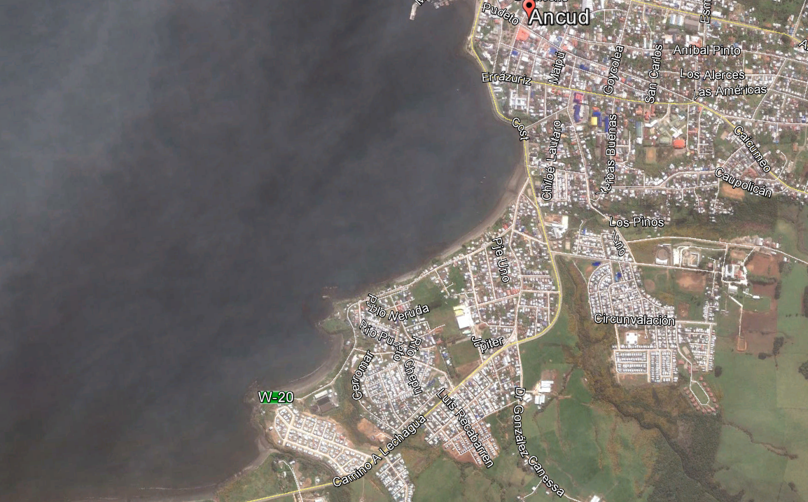
ESSAL ANCUD
Coordenadas UTM de referencia (En DATUM WGS 84)
Datum: WGS84 | Huso: 18G | UTM N: 5.362.936 | UTM E: 596.411
Ruta de acceso: Camino a Lechagua, a 2 km al nor-oeste de la ciudad de Ancud.

Figura 2. Layout del proyecto (Fuente: Elaboración propia).
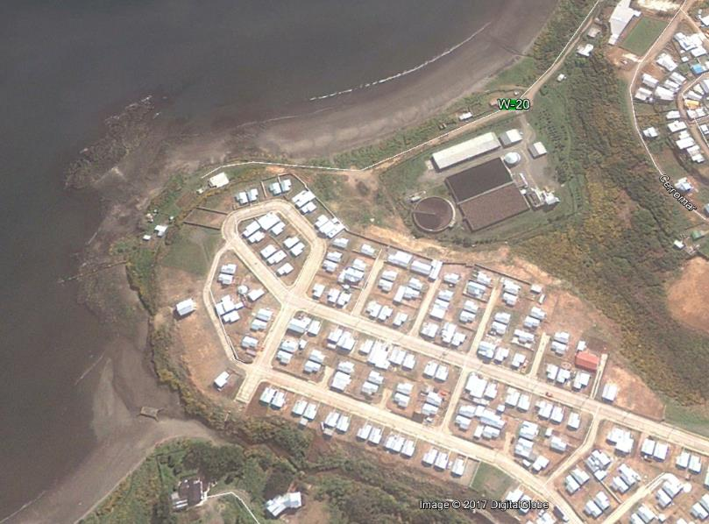
TRATAMIENTO SECUNDARIO
EMISARIO SUBMARINO
TRATAMIENTO PRIMARIO
TRATAMIENTO Y DISPOSICIÓN DE LODOS

INSTRUMENTOS DE GESTIÓN AMBIENTAL QUE REGULAN LA ACTIVIDAD FISCALIZADA.

Identificación de Instrumentos de Gestión Ambiental que regulan la actividad, proyecto o fuente fiscalizada.

N° | Tipo de instrumento | N°/  Descripción | Fecha | Comisión / Institución | Nombre de la actividad, proyecto o fuente regulada | Comentarios | Instrumento fiscalizado
1 | RCA | 1706 | 30.12.2002 | Comisión Regional del Medio Ambiente Región de Los Lagos | DIA “Tratamiento y Disposición final de las Aguas Servidas de Ancud" | * Carta SEA Región de Los Lagos N° 435, del 14 de junio de 2011, señala que la adición de cal al lodo deshidratadao no require ingresar al SEIA (ver Anexo 3).  * Carta SEA Región de Los Lagos N° 248, del 22 de marzo de 2013, señala que la medida de uso benéfico de los biosólidos para fines agrícolas como disposición final de los lodos producidos por la PTAS Ancud no requiere ingresar al SEIA (ver Anexo 3).  * Res. Exenta SEA Región de Los Lagos N° 683, del 09 de diciembre de 2013, que establece que eliminar la restricción del rango del parámetro oxígeno disuelto – cumpliendo normativa vigente – no requiere ingresar al SEIA (ver Anexo 3). | SI
2 | N.E | 90 | 07.03.2000 | MINSEGPRES | Establece norma de emisión para la regulación de contaminantes asociados a las descargas de residuos líquidos a aguas marinas y continentales superficiales. | El proyecto esta sujeto a cumplir Tabla N° 4. | NO

ANTECEDENTES DE LA ACTIVIDAD DE FISCALIZACIÓN.

Motivo de la Actividad de Fiscalización.

Motivo:  Programada  Y  No programada | Descripción del motivo:  Según Resolución SMA N° 1210/2016 que fija Programa y Subprogramas Sectoriales de Fiscalización Ambiental de Resoluciones de Calificación Ambiental para el año 2017.  Actividad desarrollada por denuncia ciudadana debido a la construcción de pozos para la aplicación de biosólidos (lodos) en el sector Puntra Estación, la cual ya se desarrolla en el sector de Degañ, comuna de Ancud

Materia Específica Objeto de la Fiscalización Ambiental.

- Manejo de lodos
- Calidad de agua de columna de agua, sedimentos marinos y comunidades bentónicas (equivalente a PVA)

Aspectos relativos a la ejecución de la Inspección Ambiental.

Primer día de inspección.

Fecha de realización:  30 de marzo de 2017 | Hora de inicio:  09:31 |  | Hora de finalización:  11:54
Fiscalizador encargado de la actividad:  José Moraga Emhardt |  |  | Órgano:  SMA
Fiscalizadores participantes:  Raúl Bastidas Solís  Romeo Vargas M.  Rodrigo Vega G.  David Lepe T. |  |  | Órgano(s):  SEREMI SALUD  DIRECTEMAR  DIRECTEMAR  DIRECTEMAR
Existió oposición al ingreso: NO |  | Existió auxilio de fuerza pública: NO
Existió colaboración por parte de los fiscalizados: SI |  | Existió trato respetuoso y deferente: SI
Entrega de antecedentes solicitados: SI |  | Entrega de acta: Sí, ver Anexo 1
Observaciones: -----

Segundo día de inspección.

Fecha de realización:  19 de junio de 2017 | Hora de inicio:  12:31 |  | Hora de finalización:  14:37
Fiscalizador encargado de la actividad:  José Moraga Emhardt |  |  | Órgano:  SMA
Fiscalizadores participantes:  Ivonne Mansilla Gómez  Omar Nail Ruiz  Marcelo Prado Riveros  Eterio Schwerter Hitschfeld |  |  | Órgano(s):  SMA  SAG  SAG  SAG
Existió oposición al ingreso: NO |  | Existió auxilio de fuerza pública: NO
Existió colaboración por parte de los fiscalizados: SI |  | Existió trato respetuoso y deferente: SI
Entrega de antecedentes solicitados: SI |  | Entrega de acta: Sí, ver Anexo 2
Observaciones: -----

Esquema de recorrido.

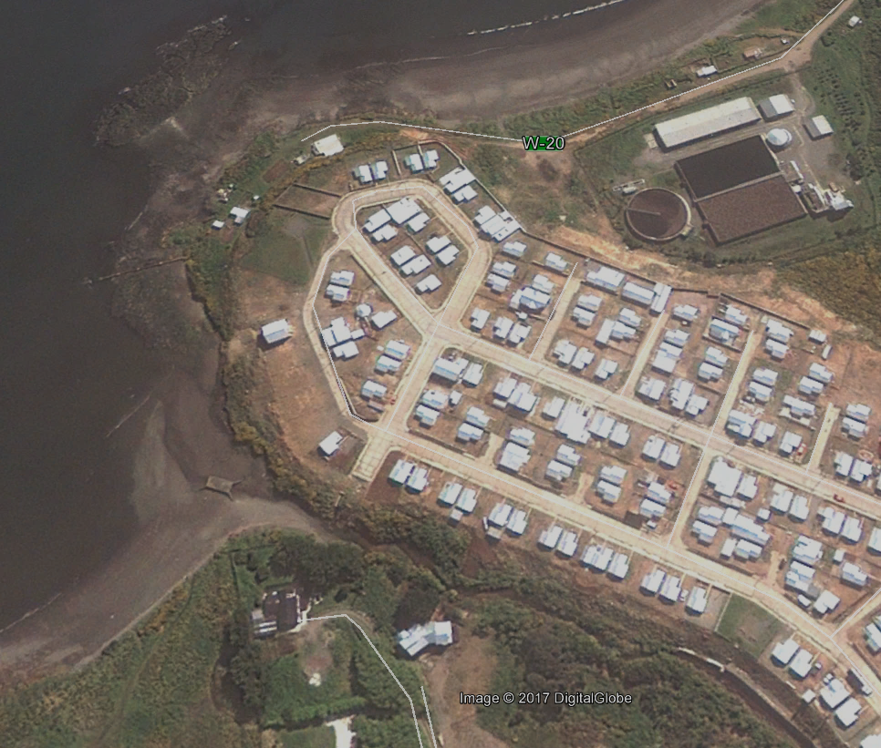
ESTACIÓN 2
ESTACIÓN 3
ESTACIÓN 1

Detalle del Recorrido de la Inspección.

N° de estación | Nombre del sector | Descripción estación
1 | Emisario | Área donde se produce la descarga de las aguas residuales tratadas
2 | Lodos | Sector de deshidratación y almacenamiento de lodos
3 | Oficina | Lugar de reunión informativa de la actividad de fiscalización ambiental

Esquema de recorrido.

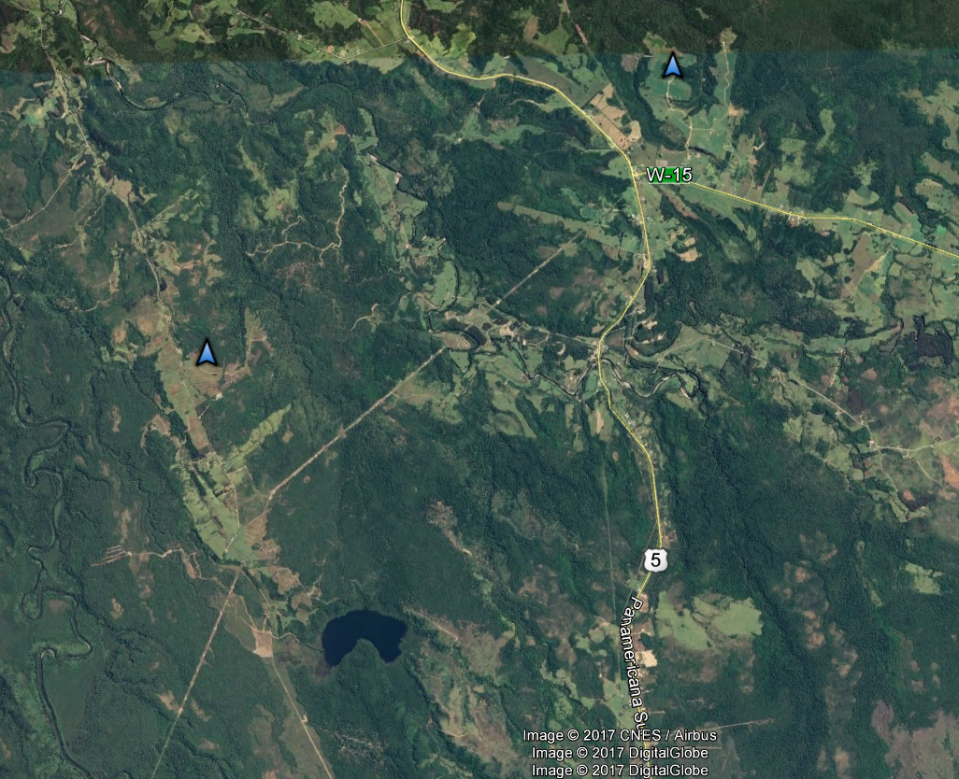
ESTACIÓN 5
ESTACIÓN 4

Detalle del Recorrido de la Inspección.

N° de estación | Nombre del sector | Descripción estación
4 | Sector Degañ | Fundo Crucero, rol predial 1194-7 en el cual se realiza la disposición de biosólidos provenientes de plantas de tratamiento de aguas servidas
5 | Sector Puntra Estación | Predio en el cual se construyen pozos para la acumulación de biosólidos

Aspectos relativos al Seguimiento Ambiental

Documentos Revisados

Nombre del informe(es) revisado (s) | Aspecto ambiental relevante | Código  SSA | Fecha de recepción documento | Periodo que reporta |  | Organismo encomendado | Organismo revisor | Estado de conformidad | N° de hecho constatado
 |  |  |  | Desde | Hasta
Programa de Vigilancia Ambiental Tratamiento y disposición final de las aguas servidas de Ancud 1° campaña 2013 | Aguas marinas | 8370 | 28-06-2013 | 06-03-2013 | 02-07-2013 | DIRECTEMAR | DIRECTEMAR | Conforme | 2
Programa de Vigilancia Ambiental Tratamiento y disposición final de las aguas servidas de Ancud 2° campaña 2013 | Aguas marinas | 8841 | 18-07-2013 | 18-04-2013 | 01-07-2013 | DIRECTEMAR | DIRECTEMAR | Conforme | 2
Programa de Vigilancia Ambiental Tratamiento y disposición final de las aguas servidas de Ancud 3° campaña 2013 | Aguas marinas | 13430 | 11-12-2013 | 02-07-2013 | 15-09-2013 | DIRECTEMAR | DIRECTEMAR | Conforme | 2
Programa de Vigilancia Ambiental Tratamiento y disposición final de las aguas servidas de Ancud 4° campaña 2013 | Aguas marinas | 13611 | 18-12-2013 | 16-09-2013 | 31-12-2013 | DIRECTEMAR | DIRECTEMAR | Conforme | 2
Programa de Vigilancia Ambiental Tratamiento y disposición final de las aguas servidas de Ancud 1° campaña 2014 | Aguas marinas | 22369 | 02-01-2014 | 31-03-2014 | 09-06-2014 | DIRECTEMAR | DIRECTEMAR | Conforme | 2
Programa de Vigilancia Ambiental Tratamiento y disposición final de las aguas servidas de Ancud 2° campaña 2014 | Aguas marinas | 24451 | 01-04-2014 | 30-06-2014 | 18-08-2014 | DIRECTEMAR | DIRECTEMAR | Conforme | 2
Programa de Vigilancia Ambiental Tratamiento y disposición final de las aguas servidas de Ancud 3° campaña 2014 | Aguas marinas | 30072 | 01-07-2014 | 30-09-2014 | 17-02-2015 | DIRECTEMAR | DIRECTEMAR | Conforme | 2
Programa de Vigilancia Ambiental Tratamiento y disposición final de las aguas servidas de Ancud 4° campaña 2014 | Aguas marinas | 30079 | 01-10-2014 | 31-12-2014 | 17-02-2015 | DIRECTEMAR | DIRECTEMAR | Conforme | 2
Programa de Vigilancia Ambiental Tratamiento y disposición final de las aguas servidas de Ancud 1° campaña 2015 | Aguas marinas | 39234 | 02-01-2015 | 31-03-2015 | 02-10-2015 | DIRECTEMAR | DIRECTEMAR | Conforme | 2
Programa de Vigilancia Ambiental Tratamiento y disposición final de las aguas servidas de Ancud 2° campaña 2015 | Aguas marinas | 39455 | 01-04-2015 | 31-07-2015 | 08-10-2015 | DIRECTEMAR | DIRECTEMAR | Conforme | 2
Programa de Vigilancia Ambiental Tratamiento y disposición final de las aguas servidas de Ancud 3° campaña 2015 | Aguas marinas | 44379 | 01-08-2015 | 31-10-2015 | 30-03-2015 | DIRECTEMAR | DIRECTEMAR | Conforme | 2
Programa de Vigilancia Ambiental Tratamiento y disposición final de las aguas servidas de Ancud 4° campaña 2015 | Aguas marinas | 44380 | 01-10-2015 | 31-12-2015 | 30-03-2015 | DIRECTEMAR | DIRECTEMAR | Conforme | 2
Programa de Vigilancia Ambiental Tratamiento y disposición final de las aguas servidas de Ancud 1° campaña 2016 | Aguas marinas | 47824 | 01-01-2016 | 31-03-2016 | 14-07-2016 | DIRECTEMAR | DIRECTEMAR | Conforme | 2
Programa de Vigilancia Ambiental Tratamiento y disposición final de las aguas servidas de Ancud 2° campaña 2016 | Aguas marinas | 51718 | 01-04-2016 | 30-06-2016 | 15-11-2016 | DIRECTEMAR | DIRECTEMAR | Conforme | 2
Programa de Vigilancia Ambiental Tratamiento y disposición final de las aguas servidas de Ancud 3° campaña 2016 | Aguas marinas | 54312 | 01-07-2016 | 30-09-2016 | 31-01-2017 | DIRECTEMAR | DIRECTEMAR | Conforme | 2

HECHOS CONSTATADOS.

Manejo de lodos.

Número de hecho constatado: 1 | Estación N°: 2-3-4 y 5
Documentación entregada:
Mediante acta de inspección del 30/03/2017, se requiere al titular (ver Anexo 1):
- Registro de disposición en predios agrícolas desde octubre 2016 a la fecha
- Autorización SEREMI SALUD y planes en el SAG

Mediante ORD SMA N° 130 del 30/06/2017, se requiere al Servicio Agrícola y Ganadero lo siguiente (ver Anexo 4):
- Inspecciones realizadas por su servicio a la aplicación de biosólidos en predios de la Provincia de Chiloé, fecha y aspectos ambientales relevantes encontrados si es que correspondiere, actas de inspección
- Gestiones de su Servicio como actas de denuncia y citación que hayan concluido o que estén en curso levantados a raíz de las inspecciones realizadas
- Cualquier otro antecedente que Usted, considere relevante para la investigación

Mediante ORD SMA N° 131 del 30/06/2017, se requiere a la Secretaría Regional Ministerial de Salud región de Los Lagos (SEREMI de Salud) lo siguiente (ver Anexo 5):
- Inspecciones realizadas por su servicio a la aplicación de biosólidos en predios de la Provincia de Chiloé, fecha y aspectos ambientales relevantes encontrados si es que correspondiere, actas de inspección y en particular la inspección efectuada por su Servicio durante el mes de mayo 2017 en el predio Fundo Crucero, sector Degañ
- Gestiones de su Servicio como sumarios sanitarios que hayan concluido o que estén en curso levantados a raíz de las inspecciones realizadas
- Cualquier otro antecedente que Usted, considere relevante para la investigación

Mediante Carta n° 5408 el titular remite a la SMA (ver Anexo 6):
Registro de disposición de biosólidos en predios agrícolas con fines benéficos desde octubre de 2016 a la fecha
Autorización SAG para predios y planes SEREMI SALUD, conforme a lo siguiente:
- Resolución Sanitaria de aprobación del proyecto de ingeniería de manejo sanitario de los biosólidos, según lo dispuesto en el Artículo 9° del D.S. N° 4/2009. En el proyecto de ingeniería se establece que la empresa considera la alternativa de disposición con fines benéficos en predios agrícolas
- Cartas conductoras de entrega de los planes de aplicación al SAG y Seremi Salud: Cabe mencionar que se ha actuado en conformidad a lo dispuesto en el “Reglamento para el Manejo de Lodos Generados en Plantas de Tratamiento de Aguas Servidas” D.S. N° 4/2009, en su Artículo 19°, el cual señala que: “El generador deberá presentar el Plan de Aplicación, así como sus modificaciones, al menos un mes antes del inicio de su aplicación, a la Dirección Regional del Servicio Agrícola y Ganadero y a la Secretaría Regional Ministerial de Salud en formato papel o a través del sistema de información en línea que al efecto dichas Autoridades Competentes pondrán a disposición de los generadores. El generador será el responsable del cumplimiento de los requisitos y condiciones técnicas que contemple dicho Plan”

Mediante ORD N° 7798/2017 el Servicio Agrícola y Ganadero remite a la SMA (ver Anexo 7):
- Actas de inspección n°s: 3866, 3867, 3868, 3869
- Observaciones realizadas a las aplicaciones de biosólidos en predios de la Provincia de Chiloé, oficina Ancud
- Informes de fiscalización 2014 y 2016 de Oficina Ancud
- Informes de disposición de lodos en predio Doña Elcira para los años 2013, 2014 y 2015 de la oficina Castro

Exigencia (s):
- Considerando 5.1.1.7 RCA N° 1706/2002
La disposición de Lodos se define como disposición intermedia, ya que los lodos en forma posterior al proceso de deshidratación en el filtro de banda, se dispondrán temporalmente en el vertedero cerrado e impermeabilizado por un periodo mínimo de seis meses.

- Considerando 5.1.1.8 RCA N° 1706/2002
Los usos posteriores de este lodo deberán ser definidos por la entrada en Vigencia de la nueva normativa sobre disposición de lodos que se encuentra en estudio en CONAMA. De no contar con dicha normativa al momento de completar la capacidad de este recinto de almacenamiento, se coordinará con CONAMA la mejor forma de disposición de estos lodos, la cual puede incluir su traslado a vertedero autorizado o un posible uso alternativo.

Hecho (s):
- En compañía del Sr. Ojeda, Encargado PTAS Ancud, se observó el funcionamiento del sistema de deshidratación de lodos en filtro banda previa aplicación de polímeros para posteriormente aplicar a este lodo en el galpón de almacenamiento transitorio cal espuma (Soprocal 4c) y mediante una rampla de descarga acopiar este lodo en tolva
- En este galpón se observaron 2 tolvas y aproximadamente 150 sacos de 20 kg de cal espuma además debe mencionarse que durante la fiscalización llegó un camión del proveedor Covepa con 150 sacos para entrega
- Consultado el Sr. Ojeda por el retiro de lodos señaló que este se realiza 3 veces por semana
- Se revisaron los registros de seguimiento de residuos en especial el asociado a lodos que para efectos del registro se denominan como biosólidos
- El retiro es efectuado por Tresol y el último retiro fue realizado el dia martes 28 de marzo
- Existen planillas que dan cuenta de la disposicon de 108 m³ de lodos en predio ubicado en Quemchi para el mes de septiembre de 2016 y en los meses según siguiente detalle:

Mes | Tipo residuo | Disposición | Cantidad m³
Agosto | lodo | Predio Quemchi | 54,0
Abril | lodo | Predio Quemchi | 94,5
Marzo | lodo | Predio Quemchi | 122,0
Febrero | lodo | Predio Quemchi | 95,0
Enero | lodo | Predio Quemchi | 108,0
Diciembre | lodo | Predio Quemchi | 81,0
Noviembre | lodo | Predio Quemchi | 121,5
Octubre | lodo | Predio Quemchi | 135,0
Septiembre | lodo | Predio Quemchi | 135,0
Agosto | lodo | Predio Quemchi | 148,5
Julio | lodo | Predio Quemchi | 104,5
Junio | lodo | Predio Quemchi | 40,5
Mayo | lodo | Predio Quemchi | 30,0
Abril | lodo | Predio Quemchi | 40,5
Marzo | lodo | Predio Quemchi | 90,0

Consultado personal de ESSAL manifestaron tener autorización del Servicio Agrícola y Ganadero para realizar disposición de lodos (biosólidos) en predios agrícolas y el envio de planes de aplicación a la SEREMI SALUD y que respecto a la actual disposición se efectúa en predio Quemchi (Degañ)

Actividad Superintendencia del Medio Ambiente (SMA) y Servicio Agrícola y Ganadero (SAG), en Fundo Crucero, sector Degañ y en predio del Sr. Oscar Villarroel, en el sector Puntra Estación, ambos de la comuna de Ancud.

- En el Fundo Crucero, se pudo observar la existencia de maquinaria para la aplicación de biosólidos, particularmente un carro aplicador marca Pichun con capacidad de 8 m³, un pozo en tierra impermeabilizado con geomembrana de 0,5 mm con una capacidad aproximada de 200 m³, cuya finalidad es acopiar el biosólido antes de su disposición en los potreros. También existe un agitador el cual es utilizado con este fin en el pozo además de aplicar agua con la finalidad de mezclar el biosólido previo a ser cargado en el carro aplicador.
- Según el Sr. Danilo Soto, Encargado Biosólidos de ESSAL Isla de Chiloé, los lodos ingresan con un 80% de humedad y para la aplicación se les hidrata agregando al lodo un 10% de agua (este proceso se efectúa en el pozo de acopio)
- Como parte de la operación se aplica el producto químico BioStreme para mitigar olores de los biosólidos dispuestos en el pozo; posteriormente después de realizada la aplicación de los biosólidos en el potrero mediante pulverizadora se aplica el producto químico Ecosystem Plus con la misma finalidad anterior, según indicó el Sr. Soto previa comunicación con los vecinos del sector para consultar respecto a la intensidad del olor, la cual va en una escala de 0 a 5
- De acuerdo a lo señalado por el Sr. Soto la techumbre del pozo fue removida por las nevazones del último fin de semana
- Según el el Sr. Soto las aplicaciones se vienen ejecutando en este predio desde hace 2 años a la fecha, y actualmente se recepcionan los lodos de las PTAS de ESSAL de las ciudades de Quellón, Castro y Ancud
- Las aplicaciones se realizan 2 a 3 veces por semana; con el carro aplicador disponiendo el biosólido sobre la superficie de la pradera, es decir, en cobertera a razón de 18 a 20 toneladas por hectárea; la última aplicación de biosólidos se efectúo hace un mes aproximadamente en el potrero n° 10 (606353 Este 5334516 Norte, Huso 18G)
- En la actualidad no se están efectuando aplicaciones ya que como resultado de fiscalización de la Autoridad Sanitaria efectuada hace un mes atrás según señaló el Sr. Soto quedaron con un cierre transitorio hasta resolver algunas situaciones detectadas en dicha fiscalización
- Según planilla de registro de aplicación, la última fecha que figura en el registro es el 08 de mayo de 2017
- Se recorrió en compañía del Sr. Soto el potrero n° 10 no siendo posible constatar restos de la última aplicación de biosólidos dado el tiempo transcurrido, se debe mencionar que después de las aplicaciones transcurren entre 3 a 4 días para que el biosólido se incorpore; el ingreso de animales a los potreros ocurre 30 días después de haberse efectuado la aplicación según lo indicado por el Sr Soto
- Posteriormente en compañía del Sr. Soto se inspeccionó predio de propiedad del Sr. Oscar Villarroel, en el sector Puntra Estación, donde se pudo constatar la existencia de 2 pozos uno impermeabilizado con geomembrana de 1 mmm y un segundo pozo sin impermeabilizar, los pozos están ubicados en las coordenadas 600552 Este y 5330996 Norte; los trabajos de construcción quedaron detenidos producto de la denuncia efectuada por los vecinos del sector indicó el Sr Soto.

Resultado (s) examen de Información:

- Los antecedentes proporcionados por ESSAL S.A (ver Anexo 6) dan cuenta de la aplicación de biosólidos en los últimos 6 meses en dos predios, a saber Predio Coquiao y Predio Quemchi tal como se muestra en Tabla 1.

Tabla 1 Registros de disposición de biosólidos en predios Quemchi y Coquiao
EDAR | ESA | Fecha | Ticket | N° conten | M³ | Tipo residuo | Destino | pH | Fecha recepción | Operador | Descargado en | Pesaje (tons)
Ancud | Alex Ojeda | 03-10-16 | 23556 | 15/51 | 13,5 | Biosólido | Predio | 11,90 | 03-10-16 | Danilo Soto | Predio Quemchi (Degañ) | 13,5
Ancud | Alex Ojeda | 05-10-16 | 23560 | 15/55 | 13,5 | Biosólido | Predio | 12,02 | 05-10-16 | Danilo Soto | Predio Quemchi (Degañ) | 13,5
Ancud | Alex Ojeda | 07-10-16 | 23566 | 15/46 | 13,5 | Biosólido | Predio | 12,02 | 07-10-16 | Danilo Soto | Predio Quemchi (Degañ) | 13,5
Ancud | Alex Ojeda | 14-10-16 | 23573 | 15/40 | 13,5 | Biosólido | Predio | 12,01 | 14-10-16 | Danilo Soto | Predio Quemchi (Degañ) | 13,5
Ancud | Alex Ojeda | 19-10-16 | 23579 | 15/55 | 13,5 | Biosólido | Predio | 11,97 | 19-10-16 | Danilo Soto | Predio Quemchi (Degañ) | 13,5
Ancud | Alex Ojeda | 21-10-16 | 23584 | 15/55 | 13,5 | Biosólido | Predio | 12,02 | 21-10-16 | Danilo Soto | Predio Quemchi (Degañ) | 13,5
Ancud | Alex Ojeda | 24-10-16 | 23589 | 15/40 | 13,5 | Biosólido | Predio | 11,95 | 24-10-16 | Danilo Soto | Predio Quemchi (Degañ) | 13,5
Ancud | Alex Ojeda | 26-10-16 | 23593 | 15/55 | 13,5 | Biosólido | Predio | 11,93 | 26-10-16 | Danilo Soto | Predio Quemchi (Degañ) | 13,5
Ancud | Alex Ojeda | 28-10-16 | 23597 | 15/46 | 13,5 | Biosólido | Predio | 11,97 | 28-10-16 | Danilo Soto | Predio Quemchi (Degañ) | 13,5
Ancud | Alex Ojeda | 08-11-16 | 25460 | 15/50 | 13,5 | Biosólido | Predio | 11,95 | 08-11-16 | Danilo Soto | Predio Quemchi (Degañ) | 13,5
Ancud | Alex Ojeda | 10-11-16 | 25466 | 15/40 | 13,5 | Biosólido | Predio | 11,95 | 10-11-16 | Danilo Soto | Predio Quemchi (Degañ) | 13,5
Ancud | Alex Ojeda | 17-11-16 | 25479 | 15/54 | 13,5 | Biosólido | Predio | 11,95 | 17-11-16 | Danilo Soto | Predio Coquiao | 13,5
Ancud | Alex Ojeda | 19-11-16 | 25483 | 15/46 | 13,5 | Biosólido | Predio | 11,93 | 19-11-16 | Danilo Soto | Predio Coquiao | 13,5
Ancud | Alex Ojeda | 22-11-16 | 25487 | 15/55 | 13,5 | Biosólido | Predio | 11,94 | 22-11-16 | Danilo Soto | Predio Coquiao | 13,5
Ancud | Alex Ojeda | 24-11-16 | 25492 | 15/51 | 13,5 | Biosólido | Predio | 11,93 | 24-11-16 | Danilo Soto | Predio Coquiao | 13,5
Ancud | Alex Ojeda | 29-11-16 | 25500 | 15/54 | 13,5 | Biosólido | Predio | 11,93 | 29-11-16 | Danilo Soto | Predio Coquiao | 13,5
Ancud | Alex Ojeda | 01-12-16 | 25505 | 15/51 | 13,5 | Biosólido | Predio | 12,01 | 01-12-16 | Danilo Soto | Predio Coquiao | 13,5
Ancud | Alex Ojeda | 06-12-16 | 25510 | 15/43 | 13,5 | Biosólido | Predio | 12,01 | 06-12-16 | Danilo Soto | Predio Coquiao | 13,5
Ancud | Alex Ojeda | 12-12-16 | 25516 | 15/40 | 13,5 | Biosólido | Predio | 11,96 | 12-12-16 | Danilo Soto | Predio Coquiao | 13,5
Ancud | Alex Ojeda | 15-12-16 | 25521 | 15/50 | 13,5 | Biosólido | Predio | 11,97 | 15-12-16 | Danilo Soto | Predio Coquiao | 13,5
Ancud | Alex Ojeda | 19-12-16 | 25525 | 15/43 | 13,5 | Biosólido | Predio | 12,04 | 19-12-16 | Danilo Soto | Predio Coquiao | 13,5
Ancud | Alex Ojeda | 22-12-16 | 25529 | 15/50 | 13,5 | Biosólido | Predio | 12,01 | 22-12-16 | Danilo Soto | Predio Coquiao | 13,5
Ancud | Alex Ojeda | 28-12-16 | 25534 | 15/46 | 13,5 | Biosólido | Predio | 11,95 | 28-12-16 | Danilo Soto | Predio Coquiao | 13,5
Ancud | Alex Ojeda | 30-12-16 | 25537 | 15/55 | 13,5 | Biosólido | Predio | 12 | 30-12-16 | Danilo Soto | Predio Coquiao | 13,5
Ancud | Alex Ojeda | 05-01-17 | 25541 | 15/55 | 13,5 | Biosólido | Predio | 11,95 | 05-01-17 | Danilo Soto | Predio Coquiao | 13,5
Ancud | Leonel Sanchez | 11-01-17 | 25549 | 15/40 | 13,5 | Biosólido | Predio | 12 | 11-01-17 | Danilo Soto | Predio Coquiao | 13,5
Ancud | Leonel Sanchez | 19-01-17 | 26460 | 15/40 | 13,5 | Biosólido | Predio | 12,3 | 19-01-17 | Danilo Soto | Predio Coquiao | 13,5
Ancud | Alex Ojeda | 31-01-17 | 26477 | 15/51 | 13,5 | Biosólido | Predio | 11,94 | 31-01-17 | Danilo Soto | Predio Quemchi (Degañ) | 13,5
Ancud | Alex Ojeda | 03-02-17 | 26484 | 15/54 | 13,5 | Biosólido | Predio | 12,4 | 03-02-17 | Danilo Soto | Predio Quemchi (Degañ) | 13,5
Ancud | Alex Ojeda | 08-02-17 | 26494 | 15/46 | 13,5 | Biosólido | Predio | 12,3 | 08-02-17 | Danilo Soto | Predio Quemchi (Degañ) | 13,5
Ancud | Alex Ojeda | 09-02-17 | 26497 | 15/55 | 13,5 | Biosólido | Predio | 12,02 | 09-02-17 | Danilo Soto | Predio Quemchi (Degañ) | 13,5
Ancud | Alex Ojeda | 13-02-17 | 26504 | 15/50 | 13,5 | Biosólido | Predio | 11,95 | 13-02-17 | Danilo Soto | Predio Quemchi (Degañ) | 13,5
Ancud | Alex Ojeda | 15-02-17 | 26509 | 15/51 | 13,5 | Biosólido | Predio | 11,93 | 15-02-17 | Danilo Soto | Predio Quemchi (Degañ) | 13,5
Ancud | Alex Ojeda | 20-02-17 | 26514 | 15/54 | 13,5 | Biosólido | Predio | 11,94 | 20-02-17 | Danilo Soto | Predio Quemchi (Degañ) | 13,5
Ancud | Alex Ojeda | 22-02-17 | 26518 | 15/40 | 13,5 | Biosólido | Predio | 11,93 | 22-02-17 | Danilo Soto | Predio Quemchi (Degañ) | 13,5
Ancud | Alex Ojeda | 24-02-17 | 26524 | 15/46 | 13,5 | Biosólido | Predio | 11,92 | 24-02-17 | Danilo Soto | Predio Quemchi (Degañ) | 13,5
Ancud | Alex Ojeda | 28-02-17 | 26531 | - | 13,5 | Biosólido | Predio | 11,94 | 28-02-17 | Danilo Soto | Predio Quemchi (Degañ) | 13,5
Ancud | Alex Ojeda | 02-03-17 | 26534 | 15/51 | 13,5 | Biosólido | Predio | 12,00 | 02-03-17 | Danilo Soto | Predio Quemchi (Degañ) | 13,5
Ancud | Alex Ojeda | 07-03-17 | 26539 | 15/46 | 13,5 | Biosólido | Predio | 12,00 | 07-03-17 | Danilo Soto | Predio Quemchi (Degañ) | 13,5
Ancud | Alex Ojeda | 10-03-17 | 26546 | 15/55 | 13,5 | Biosólido | Predio | 12,00 | 10-03-17 | Danilo Soto | Predio Quemchi (Degañ) | 13,5
Ancud | Alex Ojeda | 15-03-17 | 27751 | 15/55 | 13,5 | Biosólido | Predio | 12,00 | 15-03-17 | Danilo Soto | Predio Quemchi (Degañ) | 13,5
Ancud | Alex Ojeda | 18-03-17 | 27757 | 15/46 | 13,5 | Biosólido | Predio | 12,00 | 18-03-17 | Danilo Soto | Predio Quemchi (Degañ) | 13,5
Ancud | Alex Ojeda | 25-03-17 | 27770 | 15/55 | 13,5 | Biosólido | Predio | 12,02 | 25-03-17 | Danilo Soto | Predio Quemchi (Degañ) | 13,5
Ancud | Alex Ojeda | 28-03-17 | 27773 | 15/55 | 13,5 | Biosólido | Predio | 11,96 | 28-03-17 | Danilo Soto | Predio Quemchi (Degañ) | 13,5

- Además, el titular proporciona información en cuanto a los planes de aplicación de biosólidos remitida al SAG y Seremi Salud (ver Anexo 6):
- Carta ESSAL N° 8587 del 31 de diciembre de 2015 dirigida a Director SAG Región de Los Lagos que hace llegar “Ampliación Plan de Aplicación de Biosólidos” del predio Crucero, ubicado en la comuna de Ancud
- Carta ESSAL N° 9890 del 10 de junio 2016 a dirigida a Director SAG Región de Los Lagos que hace llegar “Plan de Aplicación de Biosólidos” del predio Coquiao, ubicado en la comuna de Ancud
- Carta ESSAL N° 637 del 13 de enero 2017 dirigida a Director SAG Región de Los Lagos que hace llegar “Cuarto Plan de Aplicación de Biosólidos” del predio Crucero, ubicado en la comuna de Ancud correspondiente al período 2017
- Carta ESSAL N° 1682 del 02 de febrero 2017 dirigida a la Secretaria Regional Ministerial de Salud región de Los Lagos (SEREMI de Salud) remite informe de aplicación de biosólidos durante el año 2016, cantidad de lodos generados en nuestras plantas y su destino, resultados de las mediciones realizadas y cantidad de lodos aplicados a predio
- Carta ESSAL N° 1680 del 02 de febrero 2017 dirigida a Director SAG Región de Los Lagos remite informe de aplicación de biosólidos durante el año 2016, cantidad de lodos generados en nuestras plantas y su destino, resultados de las mediciones realizadas y cantidad de lodos aplicados a predio
- Resolución Sanitaria N° 900 del Jefe Oficina Provincial Chiloé de la SEREMI SALUD de fecha 14 de diciembre de 2011 que aprueba el proyecto de ingeniería para el almacenamiento, tratamiento, transporte y disposición final de los lodos generados en la Planta de Tratamiento de Aguas Servidas de Ancud de propiedad de ESSAL S.A.

Ahora bien, de la revisión de la información contenida en los planes de aplicación de biosólidos asociados a los predios Coquiao y Fundo Crucero se puede establecer que:
- En el caso del Fundo Crucero en su cuarto plan de aplicación de biosólidos al suelo correspondiente al año 2017 se indica en su página 10 específicamente en el punto 3.5 lo siguiente: “Para el año 2017 no se considera sembrará ninguna especie. El 100% de las aplicaciones de biosólidos serán para mejoramiento de praderas existentes (aplicación en cobertera) (lo resaltado es nuestro)
- Y respecto del predio Coquiao en su primer plan de aplicación de biosólidos al suelo correspondiente a año 2016 se indica en su página 10 especifícamente en el punto 3.6 lo siguiente: “Para las praderas y empastadas ya establecidas, el 100% de las aplicaciones de biosólidos serán en cobertera durante todo el año (lo resaltado es nuestro). Para la siembra de nabo forrajero, la fecha se acordará con el agricultor”

- Los principales antecedentes proporcionados por el Servicio Agrícola y Ganadero (SAG) (ver Anexo 7) entregan la siguiente información:
- El predio Doña Elcira, ubicado en la comuna de Quellón, específicamente en el sector de Curanue propiedad del Sr. Allberto Velásquez Triviño cuenta con un proyecto de aplicación de biosólidos resultantes de las Plantas de Tratamiento de Aguas Servidas
- En las inspecciones efectuadas por la Oficina Castro durante los años 2013, 2014 y 2015 no se observó la aplicación de lodos en el predio en cuestión, es más en la actividad efectuada el 20 de marzo de 2015 el agricultor señaló “La empresa ESSAL no ha proporcionado el lodo en los últimos dos años y no tiene información de la próxima fecha de entrega y la consiguiente aplicación”
- Ahora bien, la oficina Ancud en su informe RNR N° 10202-17-01 DS N° 4 del 30.01.2009 reporta que durante el año 2016 se efectuaron inspecciones de aplicaciones de biosólidos al suelo a 4 proyectos con el siguiente detalle:
- Plan de aplicación de biosólidos Fundo Crucero, predio rol 1194-7, propiedad del Sr. Oscar Villarroel Heinz en donde se están aplicando lodos de acuerdo al plan de manejo entregado por ESSAL
- Plan de aplicación de biosólidos Fundo Coquiao, predio rol 1216-52 y 1216-14, propiedad de la Sra. Soledad Villarroel Muñoz en donde se están aplicando lodos de acuerdo al plan de manejo entregado por ESSAL
- Plan de aplicación de biosólidos Fundo Tantauco, predio rol 1192-29, propiedad del Sr. Oscar Villarroel Heinz en donde no se están aplicando lodos de acuerdo al plan de manejo entregado por ESSAL
- Plan de aplicación de biosólidos Fundo Cajunco Lote 2, predio rol 1213-15 propiedad del Sr. Oscar Villarroel Heinz en donde no se están aplicando lodos de acuerdo al plan de manejo entregado por ESSAL
- Además la oficina Ancud proporciona el Informe Anual N° 10202-2014 DS N° 4 del 30.01.2009 referido a la evaluación durante el año 2014 de un proyecto de aplicación de biosólidos al suelo en el siguiente tenor:
- Primer plan de aplicación de biosólidos al suelo Fundo Crucero año 2014 de la empresa ESSAL, en donde se informa la aplicación de biosólidos a una superficie de 75,7 há bajo programa a razón de 30 ton/há
- Los biosólidos provienen de las Plantas de Aguas Servidas de Ancud, Castro y Quellón todas pertenecientes a ESSAL S.A.

- A la fecha de la elaboración del presente informe no se tuvo respuesta con la información solicitada a la SEREMI SALUD Región de Los Lagos (ver Anexo 5)

Conclusiones
- ESSAL S.A ha efectuado aplicaciones de biosólidos provenientes de sus PTAS ubicadas en la provincia de Chiloé
- Las aplicaciones se han efectuado en el Fundo Crucero y predio Coquiao, ambos de la comuna de Ancud
- De la actividad de fiscalización ambiental más el examen de información se establece que las aplicaciones de biosólidos en los predios antes mencionados se han efectuado en cobertera, es decir, sobre la superficie de praderas existentes
- Que, esta forma de aplicación de los biosólidos es capaz de generar malos olores, al no ser incorporados al suelo tal como lo establece el DS 04/2009, pudiendo afectar a la población aledaña al Fundo Crucero y predio Coquiao al efectúar la disposición de biosólidos bajo esta modalidad
- Que, también las aplicaciones en cobertera en potreros con pendientes superiores al 15% podrían afectar los cursos de aguas superficiales por escurrimiento y la alta pluviometría existente en la zona (Provincia de Chiloé)

Registros
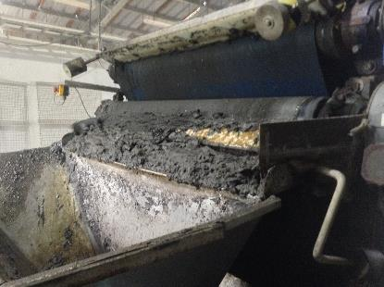 |  | 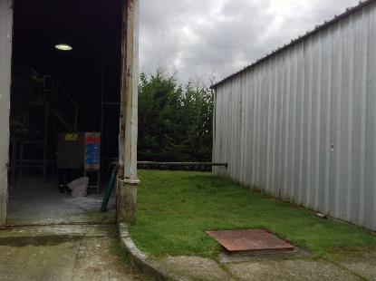
Fotografía 1. | Fecha: 30-03-2017 | Fotografía 2. | Fecha: 30-03-2017
Descripción medio de prueba: Se observa la deshidratación del lodo mediante filtro banda. |  | Descripción medio de prueba: Se observa tubería que conecta el sector de deshidratación de lodos con el encalado automático que se efectúa en el galpón de almacenamiento de lodos deshidratados.
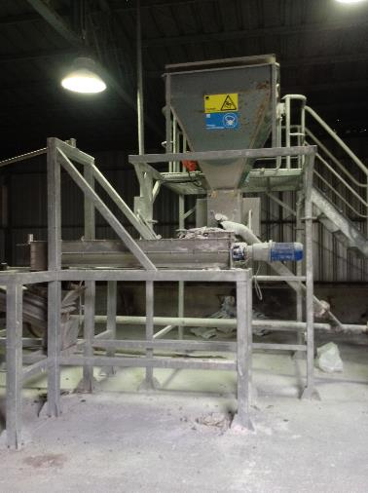 |  | 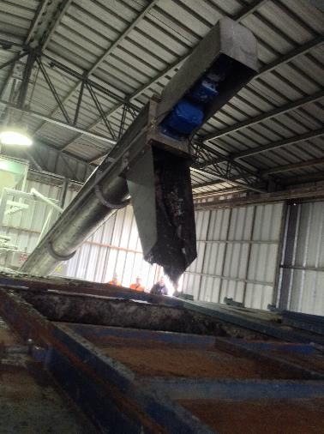
Fotografía 3. | Fecha: 30-03-2017 | Fotografía 4. | Fecha: 30-03-2017
Descripción medio de prueba: Se observa sector de aplicación de cal, mediante encaladora automática, al lodo deshidratado previamente en el filtro de banda. |  | Descripción medio de prueba: Se observa la conducción de lodos deshidratados de forma mecanizada hacia tolva de acumulación al interior del galpón de almacenamiento de lodos deshidratados.

Registros
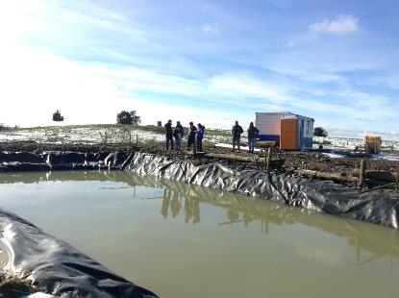 |  | 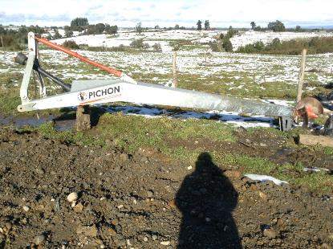
Fotografía 5. | Fecha: 19-06-2017 | Fotografía 6. | Fecha: 19-06-2017
Descripción medio de prueba: Se observa pozo impermeabilizado para el acopio de biosólidos provenientes desde plantas de tratamiento de aguas servidas de la Provincia de Chiloé. |  | Descripción medio de prueba: Equipo agitador que se conecta al toma de fuerza del tractor para remover el biosólido en el pozo de acopio, antes de ser cargado en el equipo aplicador de la fotografía n° 7.
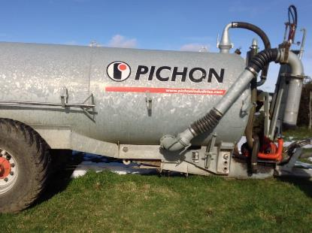 |  | 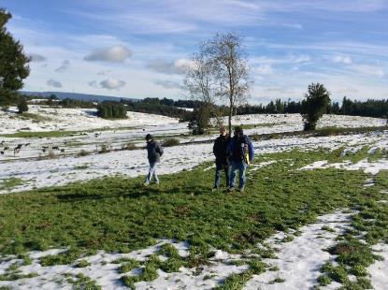
Fotografía 7. | Fecha: 19-06-2017 | Fotografía 8. | Fecha: 19-06-2017
Descripción medio de prueba: Equipo aplicador de biosólidos marca Pichon con capacidad de 8 m³. |  | Descripción medio de prueba: Se observa potrero n° 10 en el cual se efectúo la última aplicación de biosólidos en cobertera, es decir, sobre la superficie de la pradera ya establecida.

Registros
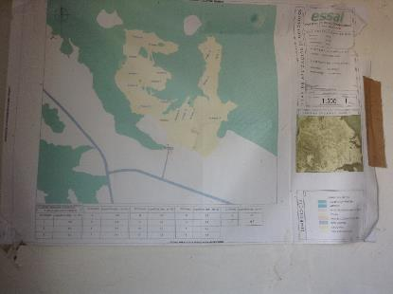 |  | 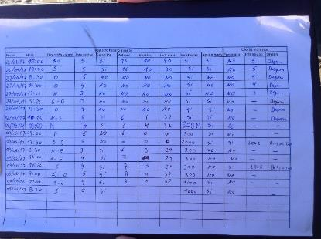  Olores molestos
Fotografía 9. | Fecha: 19-06-2017 | Fotografía 10. | Fecha: 19-06-2017
Descripción medio de prueba: Se observa mapa predial del Fundo Crucero con detalle de potreros y superficie disponible para aplicación de biosólidos. |  | Descripción medio de prueba: Planilla de registro de esparcimiento de biosólidos, se debe indicar que el registro incluye una sección de olores molestos con el siguiente detalle: presencia, intensidad, origen.
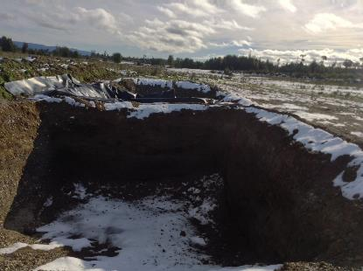 |  | 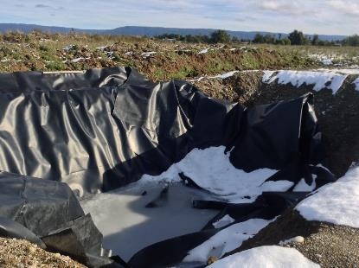
Fotografía 11. | Fecha: 19-06-2017 | Fotografía 12. | Fecha: 19-06-2017
Descripción medio de prueba: Se observa la construcción de 2 pozos los cuales están ubicado en Puntra Estación. |  | Descripción medio de prueba: Se observa la impermeabilización de uno de los pozos, cuya finalidad es el acopio de biosólidos.

Calidad de agua de columna de agua, sedimentos marinos y comunidades bentónicas (equivalente a PVA).

Número de hecho constatado: 2 | Estación N°: 1 - 3
Documentación entregada:
Exigencia (s):
- Considerando 5.2.4 RCA N° 1706/2002
El emisario de descarga considera una tubería de polietileno de alta densidad, ampliamente utilizado en estas condiciones, por su excelente comportamiento a condiciones extremas de corrosión. La longitud del emisario de descarga en su fase marina es de 2 m., y de un diámetro de 400 mm, el emisario deberá permanecer siempre sumergido

- Considerando 5.2.7 RCA N° 1706/2002
Para corroborar lo señalado en la evaluación ambiental se implementará un programa de vigilancia ambiental que tendrá las siguientes características.
El efluente cumplirá cabalmente los requisitos de calidad que exige la norma de emisión de efluentes (D.S. N° 90; Tabla 4), el plan de vigilancia considera el monitoreo de los siguientes componentes:
1. Efluente
2. Columna de agua
3. Asociaciones macrobentónicas
4. Banco de extracción artesanal de moluscos

Hecho (s):
- Se observó el emisario submarino en período de baja mar constatando que su punto de descarga queda fuera del cuerpo de agua del sector costero de playa Fatima-lechagua
- El ducto esta dispuesto en el sector intermareal, mide aproximadamente 35 mt y tiene un diámetro de 60 cm, y esta dispuesto sobre anclajes de hormigón
- El ducto es de acero y en él se observaron 2 orificios en su estructura con un diámetro aproximado de 10 cm además de presentar efectos de la corrosión

Examen de información
- Mediante el G.M. CAS. ORD. N° 12.600/349/VRS de la Dirección General del Territorio Marítimo y Marina Mercante (DIRECTEMAR) (ver Anexo 8) se entregan los resultados del examen de información realizado a los Programas de Vigilancia Ambiental ejecutados en la bahía de Ancud entre los años 2013 al 2106 por ESSAL S.A.
- De la revisión de la información contenida en el Reporte Técnico (Anexo 8) y del documento denominado INFOTEC. G.M.CAS. PVA. N° 1/2017 (Anexo 8), se destacan las siguientes consideraciones:
- Los Programa de Vigilancia Ambiental comprenden cuatro campañas de monitoreo anual (exceptuandose el año 2016 con tres), donde se realiza seguimiento a parámetros del macrobentos intermareal y submareal, sedimento marino, columna de agua y tejidos de biota marina
- Aunque los análisis de variación de algunos de los índices comunitarios del macrobentos intermareal y submareal, señalaron variaciones significativas, ya sea entre año, campañas y estaciones de muestreo; las diferentes tendencias de variación encontradas en los distintos parámetros, no permiten estimar claramente, un empeoramiento o mejora de las condiciones de estas comunidades marinas durante el período analizado (2013-2016)
- Aunque los análisis de variación de algunos de los parámetros monitoreados en el cuerpo de agua marino, señalaron variaciones significativas, ya sea entre año, campañas y estaciones de muestreo; las diferentes tendencias de variación encontradas en los distintos parámetros, no permiten estimar claramente, un empeoramiento o mejora de las condiciones del área marina evaluada durante el período analizado (2013-2016)
- Aunque el examen de los antecedentes entregados en los 15 informes de PVA correspondientes al período 2013-2016, no permitieron establecer una relación entre la descarga de residuos líquidos de la Planta de Tratamiento de ESSAL Ancud y las condiciones y variaciones estimadas en algunos de los parámetros ambientales monitoreados; si hay ciertos valores de carga orgánica en el cuerpo de agua receptor de la descarga que tienden a ser mayores a los niveles encontrados en el punto de control ubicado en el sector Chaicura y en otras áreas marinas de la Provincia de Chiloé.
Además, en el caso del Fósforo Total en la columna de agua, se observó valores sobre los niveles establecidos como estándares de calidad ambiental utilizados en Estados Unidos y Australia-Nueva Zelanda.
- A mayor abundamiento se presenta el Cuadro 27 tomado del documento INFOTEC. G.M.CAS. PVA. N° 1/2017 (Anexo 8), que en su página 33 entrega mayores antecedentes de lo mencionado en el párrafo anterior

Cuadro 27. Concentración de Fósforo Total en el agua de mar monitoreada en el Programa de Vigilancia Ambiental de la Empresa Sanitaria de los Lagos ESSAL S.A., años 2013-2016, para su proyecto:“Tratamiento y Disposición Final de las Aguas Servidas de Ancud”, RCA N° 1706 del 30 de Diciembre de 2002.

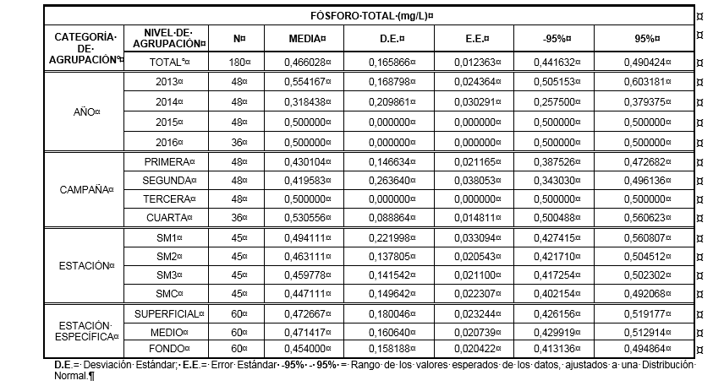

Registros
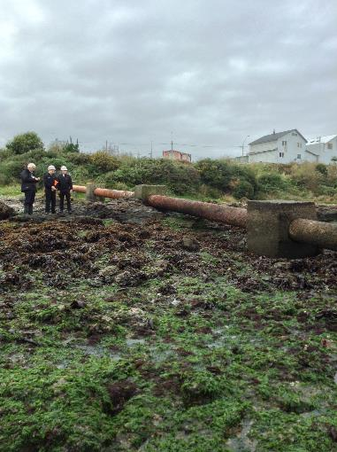 |  | 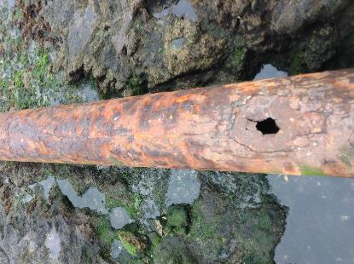
Fotografía 13. | Fecha: 30-03-2017 | Fotografía 14. | Fecha: 30-03-2017
Descripción medio de prueba: Se observa emisario submarino dispuesto en el intermareal, de acero y anclado a estructura de hormigón. |  | Descripción medio de prueba: Se observa rotura del emisario submarino.
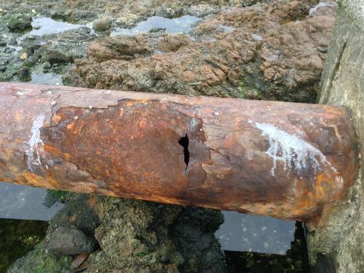 |  | 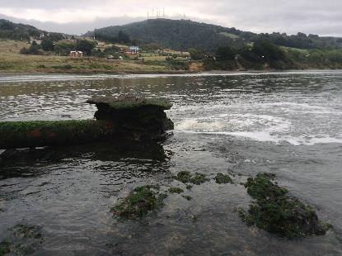
Fotografía 15. | Fecha: 30-03-2017 | Fotografía 16. | Fecha: 30-03-2017
Descripción medio de prueba: Se observa una segunda rotura del emisario submarino como también los efectos de la corrosión en su estructura. |  | Descripción medio de prueba: Se observa lugar de la descarga de las aguas servidas tratadas en el sector.

OTROS HECHOS.

Otros hechos
Descripción:
No hay.

CONCLUSIONES.

De los resultados de las actividades de fiscalización, asociadas a los Instrumentos de Gestión Ambiental indicados en el punto 3, se puede indicar que los principales hallazgos detectados se presentan a continuación. Al respecto, de los hechos que constituyen las conformidades, estos se encuentran descritos en el acta de fiscalización ambiental:

N° Hecho constatado | Materia específica objeto de la fiscalización ambiental. | Exigencia asociada | Hallazgos
1 | Manejo de lodos | Considerando 5.1.1.8 RCA N° 1706/2002  Los usos posteriores de este lodo deberán ser definidos por la entrada en Vigencia de la nueva normativa sobre disposición de lodos que se encuentra en estudio en CONAMA. De no contar con dicha normativa al momento de completar la capacidad de este recinto de almacenamiento, se coordinará con CONAMA la mejor forma de disposición de estos lodos, la cual puede incluir su traslado a vertedero autorizado o un posible uso alternativo. | De la actividad de fiscalización ambiental más el examen de información se puede establecer que las aplicaciones de biosólidos realizadas a la fecha en los predios Fundo Crucero y Coquiao se han efectuado sobre la superficie de praderas ya establecidas.  Esta forma de aplicación de los biosólidos es capaz de generar malos olores, al no ser incorporados al suelo tal como lo establece el DS 04/2009 en su Art. 19, con el consiguiente riesgo de afectación de la población cercana a dichos predios  En particular, el titular cuenta con un planilla de registro que incluye una sección de olores molestos con el siguiente detalle: presencia, intensidad, origen.  También esta el riesgo de afectar cursos de aguas superficiales por escurrimiento al aplicarlos en potreros con pendientes superiores al 15 % sumando a ello la alta pluviometría existente en la Provincia de Chiloé
2 | Calidad de agua de columna de agua, sedimentos marinos y comunidades bentónicas (equivalente a PVA) | Considerando 5.2.4 RCA N° 1706/2002  El emisario de descarga considera una tubería de polietileno de alta densidad, ampliamente utilizado en estas condiciones, por su excelente comportamiento a condiciones extremas de corrosión. La longitud del emisario de descarga en su fase marina es de 2 m., y de un diámetro de 400 mm, el emisario deberá permanecer siempre sumergido.  Considerando 5.2.7 RCA N° 1706/2002  Para corroborar lo señalado en la evaluación ambiental se implementará un programa de vigilancia ambiental que tendrá las siguientes características.  El efluente cumplirá cabalmente los requisitos de calidad que exige la norma de emisión de efluentes (D.S. N° 90; Tabla 4), el plan de vigilancia considera el monitoreo de los siguientes componentes:  1. Efluente  2. Columna de agua  3. Asociaciones macrobentónicas  4. Banco de extracción artesanal de moluscos | Se constató que el emisario submarino es una estructura de acero, que presenta 2 roturas y que no está sumergido en su totalidad en los períodos de marea baja.  Respecto del examen de información realizado a los 15 informe de Programas de Vigilancia Ambiental para el período 2013-2016; y si bien no es posible correlacionar efectos de la descarga de residuos líquidos sobre el cuerpo receptor de agua.  Es dable señalar que si hay ciertos valores de carga orgánica en el cuerpo de agua receptor de la descarga que tienden a ser mayores a los niveles encontrados en el punto de control ubicado en el sector Chaicura y en otras áreas marinas de la Provincia de Chiloé.  Y que en el caso del fósforo total en la columna de agua, se observó sobre los niveles establecidos como estándares de calidad ambiental utilizados en Estados Unidos y Australia-Nueva Zelanda.

ANEXOS.

N° Anexo | Nombre Anexo
1 | Acta de inspección ambiental – 30.03.2017
2 | Acta de inspección ambiental – 19.06.2017
3 | Carta SEA Región de Los Lagos N° 435 del 14 de junio de 2011  Carta SEA Región de Los Lagos N° 248 del 22 de marzo de 2013  Res. Exenta SEA Región de Los Lagos N° 683 del 09 de diciembre de 2013
4 | ORD SMA N° 130 del 30 de junio de 2017
5 | ORD SMA N° 131 del 30 de junio de 2017
6 | Registro de disposición de biosólidos en predios agrícolas con fines benéficos desde octubre de 2016 a la fecha  Carta ESSAL N° 8587 del 31 de diciembre de 2015  Carta ESSAL N° 9890 del 10 de junio 2016  Carta ESSAL N° 637 del 13 de enero 2017  Carta ESSAL N° 1682 del 02 de febrero 2017  Carta ESSAL N° 1680 del 02 de febrero 2017  Resolución Sanitaria N° 900 del Jefe Oficina Provincial Chiloé de la SEREMI SALUD de fecha 14 de diciembre de 2011  Cuarto Plan de Aplicación de biosólidos al suelo Fundo Crucero año 2017  Primer Plan de Aplicación de biosólidos al suelo Fundo Coquiao año 2016
7 | Actas de inspección n°s: 3866, 3867, 3868, 3869  Observaciones realizadas a las aplicaciones de biosólidos en predios de la Provincia de Chiloé, oficina Ancud  Informes de fiscalización 2014 y 2016 de Oficina Ancud (Informe Anual N° 10202-2014 DS N° 4 del 30.01.2009 - Informe RNR N° 10202-17-01 DS N° 4 del 30.01.2009)  Informes de disposición de lodos en predio Doña Elcira para los años 2013, 2014 y 2015 de la oficina Castro
8 | G.M. CAS. ORD. N° 12.600/349/VRS de la Dirección General del Territorio Marítimo y Marina Mercante (DIRECTEMAR)  Reporte Técnico  INFOTEC. G.M.CAS. PVA. N° 1/2017

